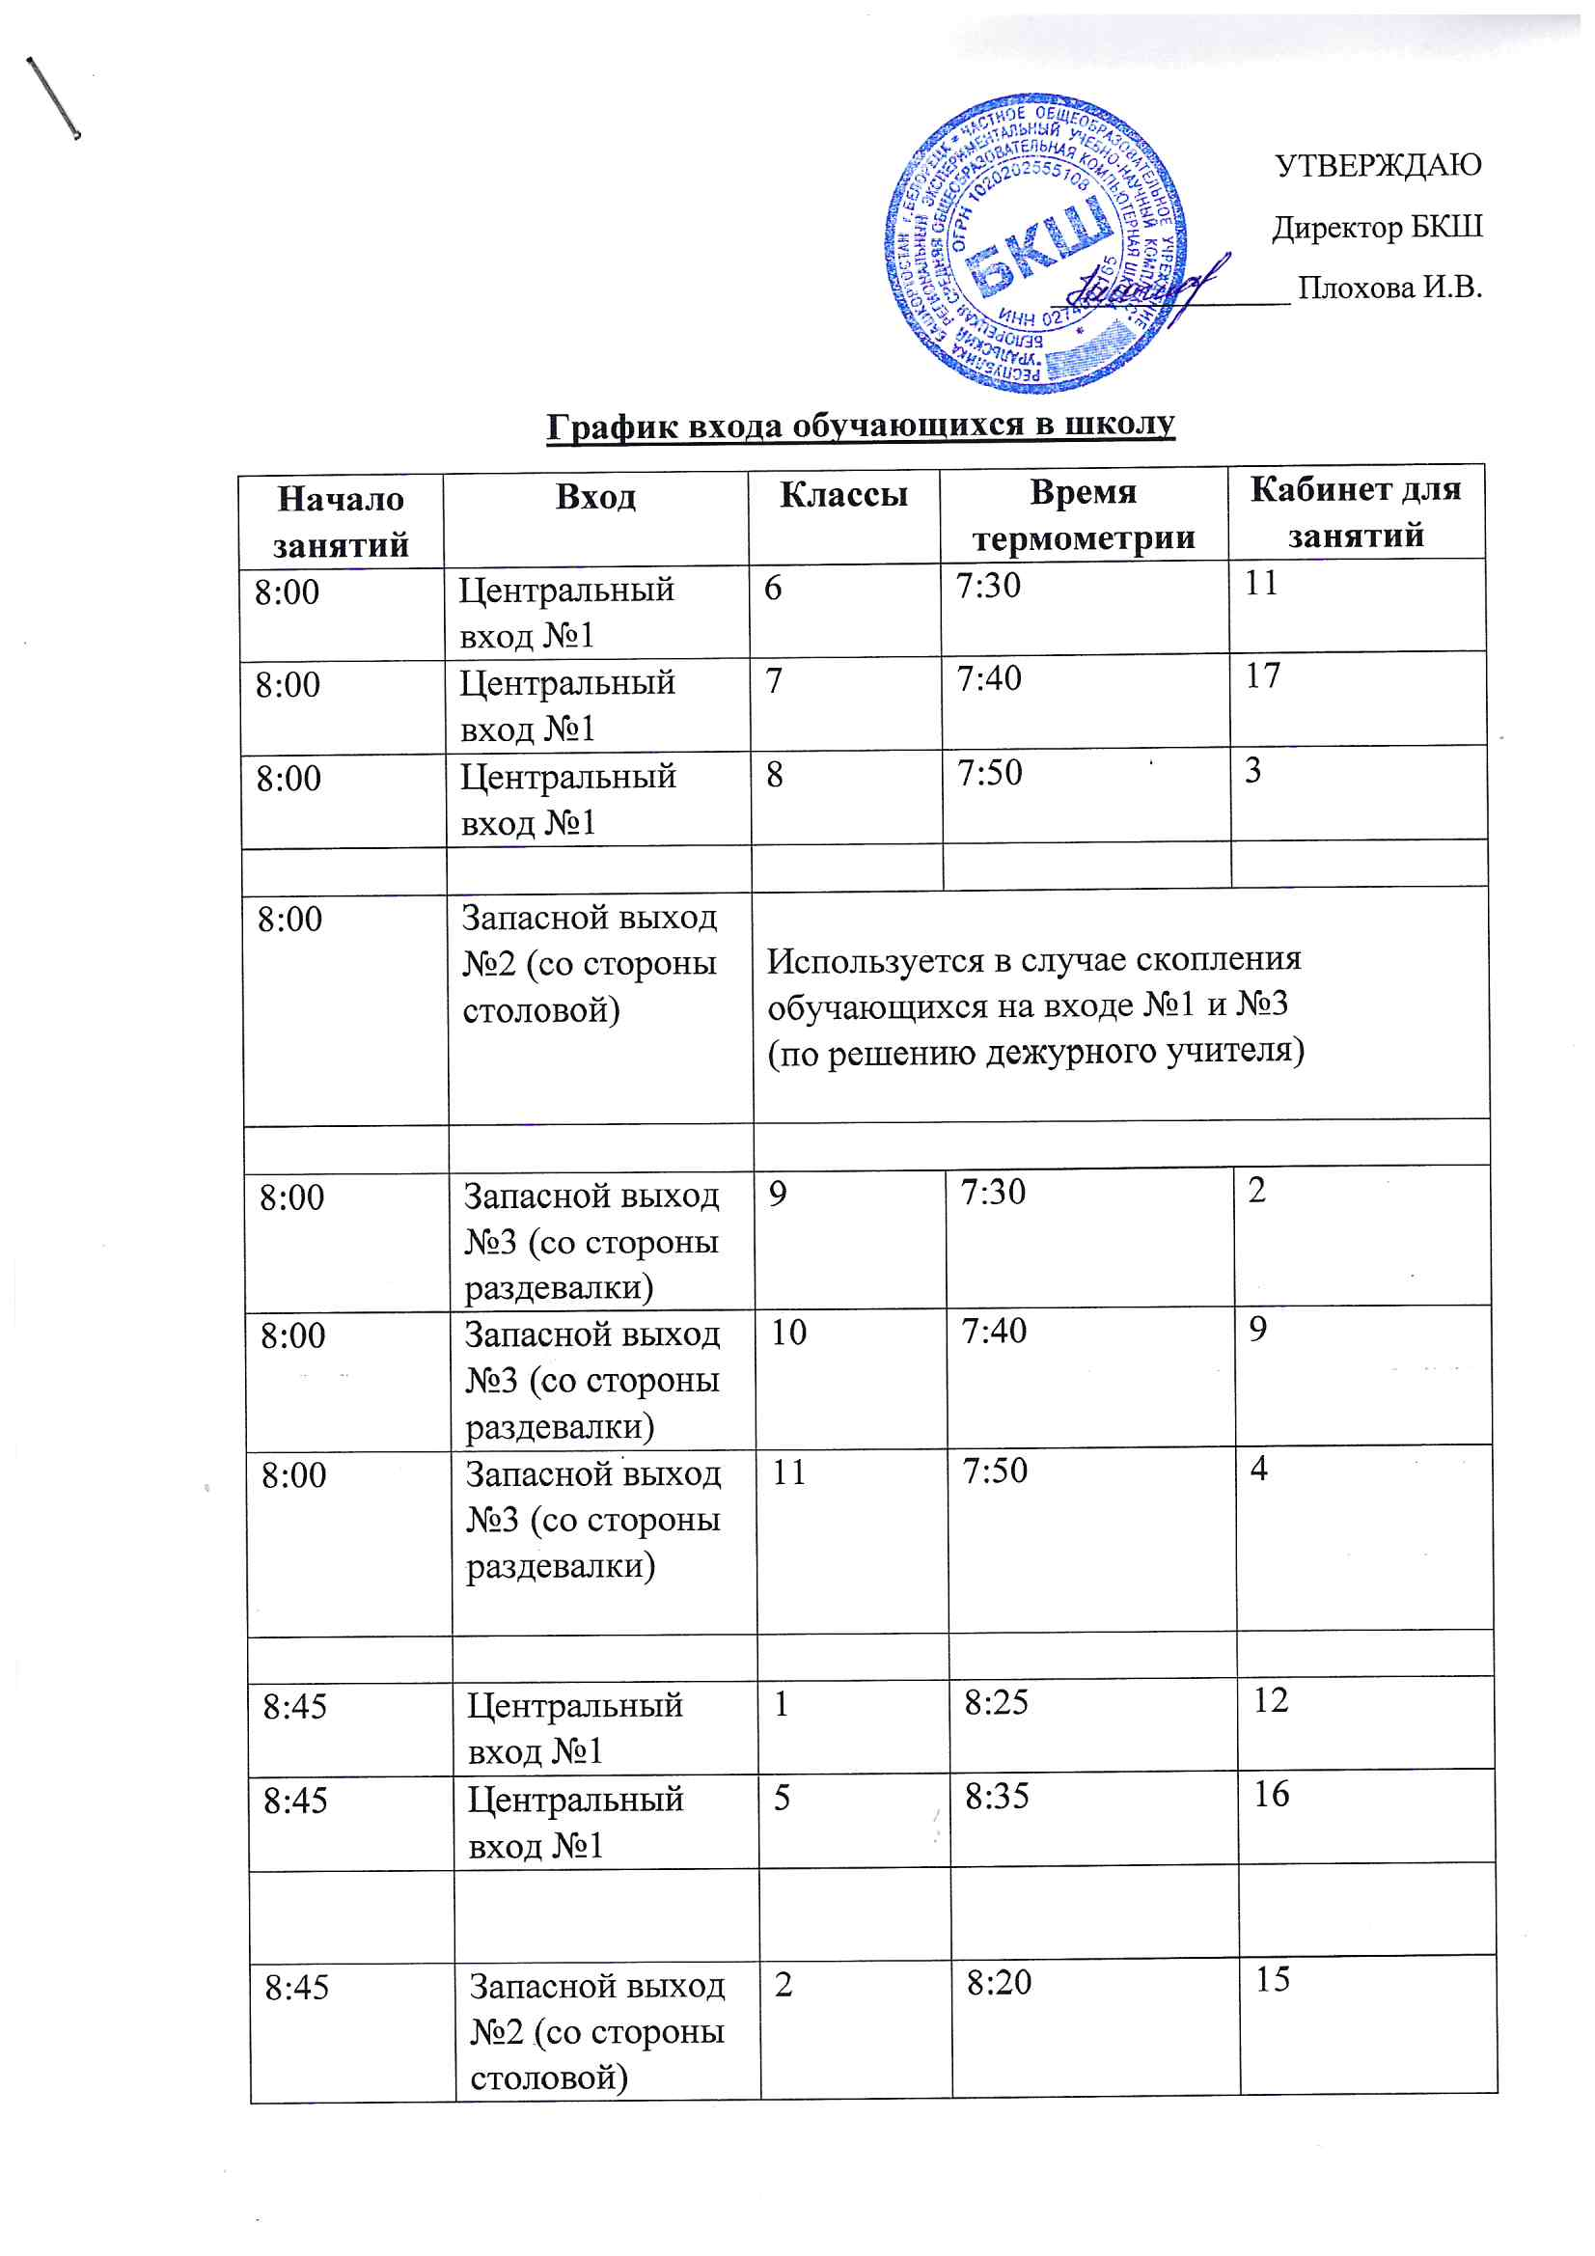
8:45 | Запасной выход №2 (со стороны столовой) | 3 | 8:30 | 14
8:45 | Запасной выход №2 (со стороны столовой) | 4 | 8:40 | 10
8:45 | Запасной выход №3 (со стороны раздевалки) | Используется в случае скопления обучающихся на входе №1 и №2  (по решению дежурного учителя)

- Термометрия обучающихся проводится сотрудниками школы.
- В случае наличия у обучающихся признаков инфекционных заболеваний, температуры 37,1 и выше, обучающиеся изолируются в медицинский кабинет до прибытия родителей (законных представителей) или до приезда бригады скорой (неотложной) медицинской помощи.

